Przyśpiesz pracę swojego komputera z Bitdefender 2015!
Czy Twój komputer odpala się wolno? Bitdefender Startup Optimizer sprawi, że komputer przyśpieszy już przy uruchamianiu.

Czy Twój komputer włącza się tak wolno, że po naciśnięciu klawisza startu masz ochotę iść zrobić kawę żeby zaoszczędzić czas? Bitdefender ma na to rozwiązanie! Wszystko dzięki nowemu Startup Optimizer.
Nowy Startup Optimizer przyspiesza uruchamianie systemu poprzez zarządzanie uruchamianiem aplikacji startowych.
Użytkownicy mogą zarządzać czasem uruchamiania poprzez usuwanie lub opóźnienie aplikacji przy starcie systemu. Funkcja oferuje dodatkowo analizę czasu uruchamiania i zawieszenia aplikacji innych użytkowników Dzięki tym statystykom program podpowie Ci w jaki sposób możesz zoptymalizować czas uruchomienia komputera.
Więc gdzie możesz go znaleźć? Przejdź do panelu Narzędzia z głównego interfejsu użytkownika Bitdefender i kliknij Startup Optimizer z menu TuneUp.
Korzyści z używania Optymalizacji uruchamiana?

szybsze uruchamianie systemu

dostosowanie aplikacji uruchamianych z systemem

informacje o czasie uruchamiania aplikacji

opcje włącz/opóźnij/wyłącz

analiza statystyk innych użytkowników

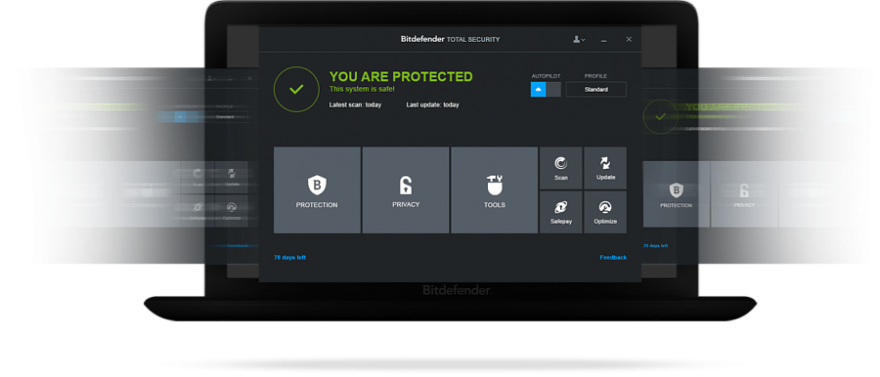
Czy Twoja kawa jest już gotowa? Z nowym Startup Optimizer komputer będzie włączał się szybciej niż kiedykolwiek, równocześnie dając najlepszą ochronę przed zagrożeniami. Zobacz na własne oczy recenzję nowego Bitdefender 2015.

